**Reuse Document**

**แผนภาพยูสเคส (Use Case Diagram)**

ระบบการจัดการตู้คอนเทนเนอร์เป็นระบบที่พัฒนาขึ้นมาเพื่ออำนวยความสะดวกต่อผู้ใช้งานเพื่อเพิ่มประสิทธิภาพในการใช้งานระบบการจัดการตู้คอนเทนเนอร์ โดยการทำงานหลักแต่ละมอดูลประกอบไปด้วย มอดูลบริการ มอดูลตู้คอนเทนเนอร์ มอดูลลูกค้า มอดูลเอเย่นต์ มอดูลพนักงานขับรถ มอดูลรถ มอดูลประเภทรถ มอดูลขนาดตู้ มอดูลประเภทตู้ มอดูลสถานะตู้

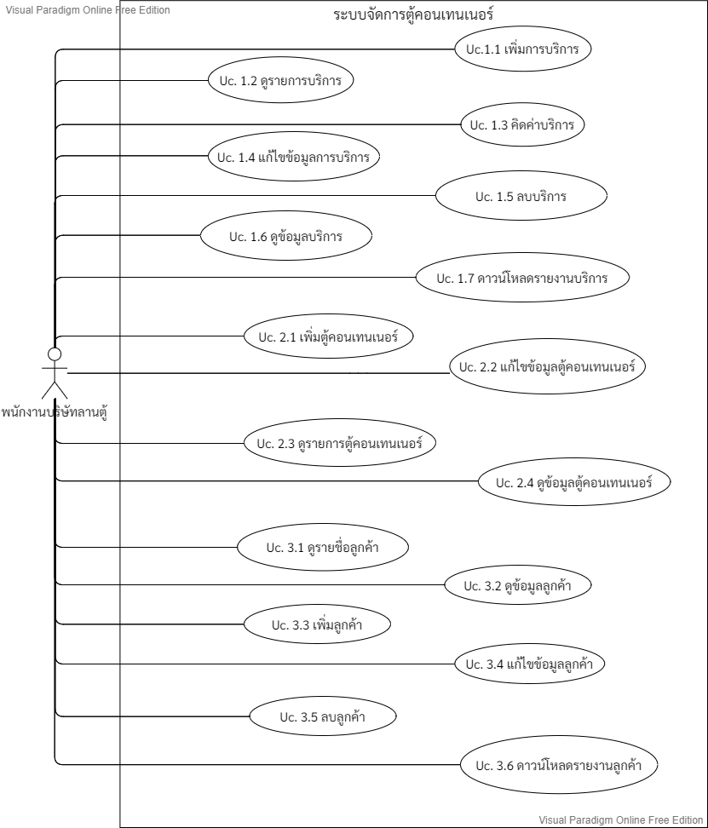

ภาพที่ 1 แผนภาพยูสเคสของระบบโดยรวม

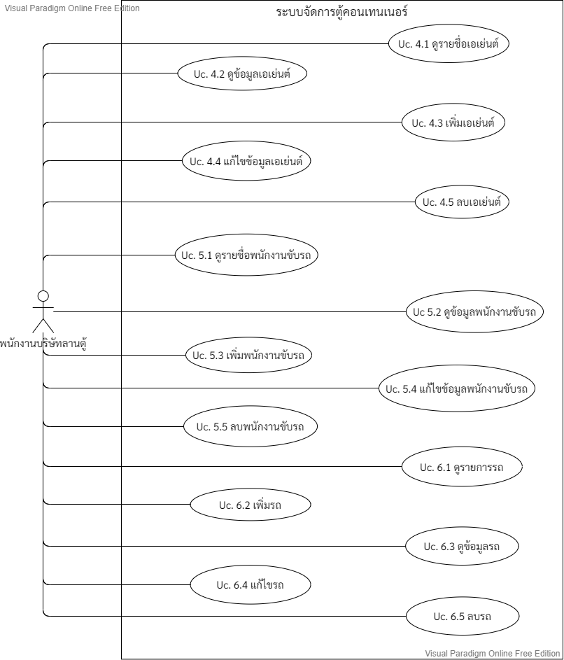

ภาพที่ 2 แผนภาพยูสเคสของระบบโดยรวม (ต่อ)

//ในชื่อภาพเอา (ต่อ) ออก เปลี่ยนเป็น (2) แทน และต่อเลขไปเรื่อย ๆ

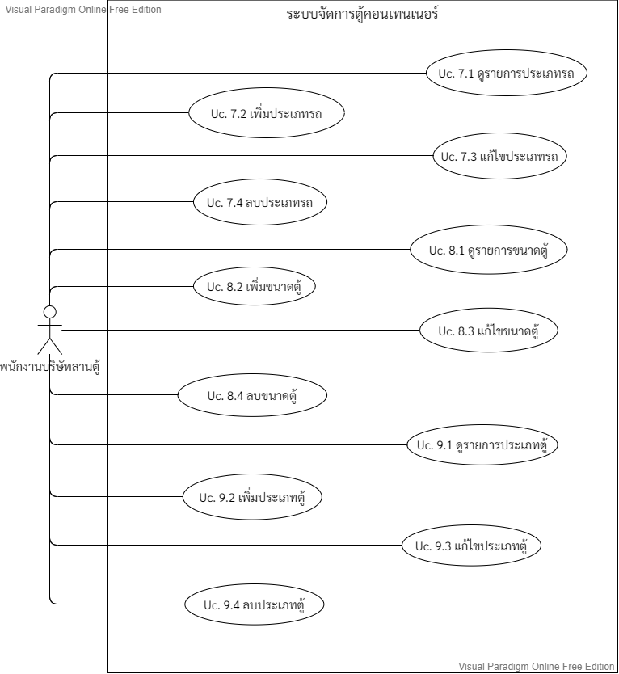

ภาพที่ 3 แผนภาพยูสเคสของระบบโดยรวม (2)

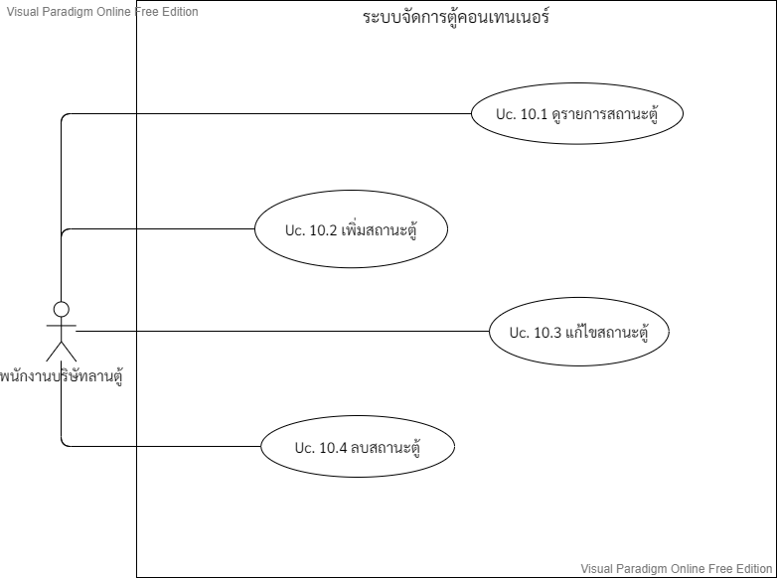 ภาพที่ 4 แผนภาพยูสเคสของระบบโดยรวม (3)